Олена Косовець
Каскадні таблиці
стилів
у таблицях та прикладах

ДЕПАРТАМЕНТ ОСВІТИ І НАУКИ ВІННИЦЬКОЇ ОБЛАСНОЇ ДЕРЖАВНОЇ АДМІНІСТРАЦІЇ
ВІННИЦЬКИЙ ОБЛАСНИЙ ЦЕНТР ТЕХНІЧНОЇ ТВОРЧОСТІ
УЧНІВСЬКОЇ МОЛОДІ

Каскадні таблиці стилів:
у таблицях та прикладах

Керівник гуртків інформатики

Косовець Олена Павлівна

Вінниця 2014

Косовець О. П. Каскадні таблиці стилів : у таблицях та прикладах [нав. посіб.] / О. П. Косовець. – Вінниця, 2014.

У посібнику подано основні поняття каскадних таблиць стилів. Посібник призначений для гуртківців групи «Web-технології». Посібник є продовженням навчального посібника «Основні теги мови HTML: у таблицях та прикладах». Посібник повністю відповідає навчальній програмі гуртка «Web-технології», яка затверджена радою ВОІПОПП та управлінням освіти і науки Вінницької облдержадміністрації.

Рецензенти:
Кашканов В.І. кандидат технічних наук, доцент Вінницького національного технічного університету

Зміст

Вступ 4
1 Внутрішні стилі 5
1.1 Внутрішні стилі всередині тегів 5
1.2 Внутрішня таблиця стилів у заголовку 8
2 Стилі для списків 15
3 Класи 17
4 Границі 20
5 Таблиці 26
6 Псевдокласи для посилань 31
7 Фон 33
8 Блоки 36
9 Градієнти 47
10 Зовнішня таблиця стилів 50
11 Приклади форматування тексту 52

Вступ

Каскадні таблиці стилів (англ. Cascading Style Sheets або скорочено CSS) – спеціальна мова, що використовується для відображення сторінок, написаних мовами розмітки даних.
Найчастіше CSS використовують для візуальної презентації сторінок, написаних HTML та XHTML, але формат CSS може застосовуватися до інших видів XML-документів.
Специфікації CSS були створені та розвиваються Консорціумом Всесвітньої мережі.
CSS має різні рівні та профілі. Наступний рівень CSS створюється на основі попередніх, додаючи нову функціональність або розширюючи вже наявні функції. Рівні позначаються як CSS1, CSS2 та CSS3. Профілі – сукупність правил CSS одного або більше рівнів, створені для окремих типів пристроїв або інтерфейсів. Наприклад, існують профілі CSS для принтерів, мобільних пристроїв тощо.
CSS (каскадна або блочна верстка) прийшла на заміну табличній верстці веб-сторінок. Головна перевага блочної верстки – розділення змісту сторінки (даних) та їхньої візуальної презентації.
CSS використовується авторами та відвідувачами веб-сторінок, щоб визначити кольори, шрифти, верстку та інші аспекти вигляду сторінки. Одна з головних переваг – можливість розділити зміст сторінки (або контент, наповнення, зазвичай HTML, XML або подібна мова розмітки) від вигляду документу (що описується в CSS).
Таке розділення може покращити сприйняття та доступність контенту, забезпечити більшу гнучкість та контроль за відображенням контенту в різних умовах, зробити контент більш структурованим та простим, прибрати повтори тощо. CSS також дозволяє адаптувати контент до різних умов відображення (на екрані монітора, мобільного пристрою (КПК), у роздрукованому вигляді, на екрані телевізора, пристроях з підтримкою шрифту Брайля або голосових броузерах та ін.)

1 Внутрішні стилі

1.1 Внутрішні стилі всередині тегів
Стилі для тегів вбудовуються за допомогою атрибуту STYLE. Для атрибуту STYLE у лапках записуємо різні властивості та їхні значення. На рисунку 1.1 відображено запис властивостей та значень.

font-size: smaller

властивість
значення

Рис. 1.1 – Правило запису властивостей та значень

Стиль може мати кілька властивостей, у такому випадку між властивостями ставиться знак ; і далі записуємо наступні властивості та їхні значення (рис. 1.2).

<Р STYLE="font-size: smaller; font-style: italic">Текст </Р>

тег атрибут властивість1 значення властивість2 значення

Рис. 1.2 – Запис кількох властивостей

Приклад 1.1. Виконати форматування абзаци за допомогою стилів з властивостями, які подано у таблиці 1.1:

Таблиця 1.1 – Приклади форматування текстів

Що робити | Приклад тексту
Заголовок 1 по центру, гарнітура – Таhoma, розмір – 20pt, колір тексту – червоний, колір фону – зелений. | 15 фактів про воду
Продовження таблиці 1.1
Що робити | Приклад тексту
Абзац має відступ першої стрічки на 20px, вирівнювання по ширині, міжрядковий інтервал 1.5. | Вода – найпростіша і звична речовина на планеті. Але в той же час вода таїть в собі безліч загадок. Її досі продовжують досліджувати вчені.
Записуємо так:
<h1 style=”text-align: center; font-family: Tahoma; font-size: 14pt; color: red; background-color: green”> 15 фактів про воду </h1>
<p style=”text-indent: 2em; text-align: justify; line-height: 1.5”> Вода - найпростіша і звична речовина на планеті. Але в той же час вода таїть в собі безліч загадок. Її досі продовжують досліджувати вчені, знаходячи все більше цікавих даних про воду. </p>
Завдання 1.1. Самостійно записати властивості заголовок 2 (h2):
- вирівнювання по центру;
- розмір тексту 18pt;
- колір синій;
- міжрядковий інтервал 1.5;
- фоновий колір lime (див. табл. 1.2).
Встановити для цього текста:
Факт перший: найчистіша вода у Фінляндії
Оформити абзац як показано у таблиці 1.1.
За даними ЮНЕСКО, найчистіша вода знаходиться у Фінляндії. Усього в дослідженні свіжої природної води брало участь 122 країни. При цьому 1 млрд. людей по всьому світу взагалі не має доступу до безпечної води.
Оформити текст відповідно до зразка, використовуючи стилі для тегів h1 та p:

Факт другий: лід швидше отримати з гарячої води

Яка вода швидше перетвориться на лід: гаряча або холодна? Якщо міркувати логічно, то, звичайно, холодна. Адже гарячій воді потрібно спочатку охолонути, а потім вже замерзнути, а от холодній остигати не потрібно. Однак досліди показують, що в лід швидше перетворюється саме гаряча вода.

Факт третій: надохолодження води

Всі добре пам'ятають з шкільного курсу фізики, що вода замерзає при 0 градусів, а при 100 градусах закипає. Однак існує так зване надохолодження води. Таку властивість має дуже чиста вода - без домішок. Навіть при охолодженні нижче точки замерзання така вода залишається рідкою. Але і в тому, і в іншому випадку існують температури, при яких вода стане льодом або закипить.

1.2 Внутрішня таблиця стилів у заголовку
У тегах <head> (після </title> та перед </head>) записати приклад 1.2.
 Приклад 1.2.
<style>
body {background: #ffc910; }

h2 {text-align: right;
font-family: Bookman Old Style;
внутрішня
таблиця стилів
font-size: 18pt;
color: red;
font-style: italic;
text-transform: uppercase;
background-color: blue }
</style>

властивість
значення
селектор
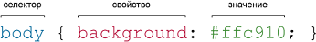

Рис. 1.3 – Правило запису стиля для селектора

Примітка: теги, у яких не записані атрибути style форматуються за вказаними властивостями у внутрішньому стилі в заголовку сторінки.
Завдання 1.2. Для заголовків застосувати створений селектор h2 (див. приклад 1.2).
Записати для селектор абзаців р властивості:
- ліва границя (border-left: 1px solid black);
- права границя (border-right: 1px solid black);
- відступ першої стрічки на 1.5 em. ;
- одинарний міжстрічковий інтервал.
Використати для тексту:

Факт четвертий: у води більше 3 станів
Ще зі школи всі знають, що у води є 3 агрегатних стани: рідкий, твердий та газоподібний. Проте вчені виділяють 5 різних станів води в рідкому вигляді і 14 станів в замерзлому вигляді.

Факт п'ятий: вода як скло
Що буде, якщо взяти замерзлу чисту воду і продовжити охолодження? З водою відбудуться чудові перетворення. При мінус 120 градусах за Цельсієм вода стає дуже в’язкою або тягучою, а при температурі нижче мінус 135 градусів вона перетворюється в "скляну" воду. "Скляна" вода - це тверда речовина, в якій відсутня кристалічна структура, як у склі.

Приклад 1.3. Властивості тексту:

1) гарнітура шрифту: результат:
h1 {font-family: Bookman Old Style} Факт шостий
h1 {font-family: Monotype Corsiva} Факт шостий

2) накреслення: результат:
p {font-style: italic} курсивний текст

3) регістр тексту: результат:
p {font-variant: small-caps} усі літери великі

4) cтупінь жирності: результат:
b {font-weight: bolder} жирніший текст

5) розмір тексту: результат:
h1 {font-size: 200%} текст текст текст
h2 {font-size: 150px} текст текст
h3 {font-size: 20pt} текст

6) інтервали між рядками: результат:
p {line-height: 1.5} міжрядковий інтервалу
(див. приклад 1.1 на стр.6)

7) шрифт: результат:
h1 {font: 200% Tahoma} текст текст текст
p {font: italic small-caps bold 12pt/10pt serif} текст

8) оформлення тексту: результат:
h4 {text-decoration: underline} підкреслення
9) регістр тексту: результат:
h4 {text-transform: capitalize} Перші Літери Тексту Заголовні

10) вирівнювання абзаців: результат:
p {text-align: right} текст з правого краю сторінки

11) відступ першого рядка абзацу: результат:
p {text-indent: 50pt} відступ першої стрічки на 50 пунктів

12) інтервали між словами: результат:
p {word-spacing: 50%} текст текст текст текст
13) інтервали між літерами: результат:
p {letter-spacing: 50pt} т е к с т т е к с т т е к с т

14) колір тексту: результат:
h2 {color: rgba(255,255,255,.9)} a має значення 0.9 – це прозорість, якщо 1 непрозорий, 0 – повна прозорість
15) тінь навколо тексту: результат:
h1 {text-shadow: 2px 4px 3px rgba (0,0,0,0.3);} текст з тінню
де: 2px – зміщення по горизонталі;
4px – зміщення по вертикалі;
3px – радіус розмиття тіні;
rgba (0,0,0,0.3) – колір та прозорість.
h1 {filter:shadow(color=#666666, direction=45, strength=4);} для IE

Завдання 1.3. Самостійно записати для селектора h3 властивості:
- вирівнювання по центру;
- гарнітура шрифта Courier New;
- міжстрічковий інтервал 1.5;
- декорація тексту підкреслений (див. табл. 1.2)
Застосувати для тексту:

Факт шостий: основа життя - це вода
Вода - основа життя. Всі живі тварини і рослинні істоти складаються з води: тварини - на 75%, риби - на 75%, медузи - на 99%, картопля - на 76%, яблука - на 85%, помідори - на 90%, огірки - на 95 %, кавуни - на 96%. Навіть людина складається з води. 86% води міститься в тілі у новонародженого і до 50% у літніх людей.

Факт сьомий: вода - переносник хвороб
Вода не лише дарує життя, але може і забирати її. 85% всіх захворювань в світі передається за допомогою води. Щорічно 25 млн. чоловік помирає від цих захворювань.
Завдання 1.5. Самостійно визначити та застосувати форматування селекторів для цього тексту:

Факт восьмий: людина без води вмирає

Якщо людина втрачає 2% води від маси свого тіла, то у нього виникає сильна спрага. Якщо відсотки втраченої води збільшаться до 10, то у людини почнуться галюцинації. При втраті в 12% людина не зможе відновитися без допомоги лікаря. При втраті в 20% людина помирає.

Факт дев'ятий: найбільше прісної води - в льодовиках

Де найбільше води? Відповідь здається очевидною: у Світовому океані. Проте насправді, у мантії Землі води міститься в 10-12 разів більше, ніж у Світовому океані. При цьому майже вся наявна на планеті маса води не придатна для пиття. Ми можемо пити тільки 3% води - саме стільки в нас запасів прісної води. Але навіть більша частина цих 3% недоступна, так як міститься в льодовиках.

У таблиці 1.2 подано основні властивості та їхні значення для форматування текстів за допомогою каскадних таблиць стилів.

Таблиця 1.2
Властивості для тексту

Що зробити | Властивість | Значення
Гарнітура шрифту  (див. рис.1.4) | font-family | Serif – шрифт із засічками  sans-serif – шрифт без засічок
Накреслення | font-style | normal – нормальний (за замовч.)  italic – курсив  oblique – похилий
Регістр тексту | font-variant | normal – нормальний  small-caps – усі великі літери
Ступінь жирності | font-weight | normal, bold, bolder,  100, 200, 300, 400, 500, 600, 700, 800, 900
Розмір тексту | font-size | in – дюйми (1дюйм=2.54 см.)  cm – сантиметри  mm – міліметри  pt – пункт, 1 pt = 1/72 дюйма  pc – піки, 1 pc = 12 пунктам  px – пікселів  % - у відсотках
Інтервали між рядками тексту | line-height
Шрифт | font | font-style | font-variant | font-weight| font-size/line-height | font-family| inherit – записуємо через пропуск
Оформлення тексту | text-decoration | None – стандартний текст  underline – підкреслення  line-through – закреслений  overline – надкреслений  blink – мигаючий
Регістр тексту | text-transform | capitalize – Перші Літери Заголовні  uppercase – Всі літери заголовні  lowercase – всі літери рядкові  none – відміняє перетворення

Вирівнювання абзаців | text-align | left, right, center, justify

Продовження таблиці 1.2

Відступ першого рядка абзацу | text-indent | in – дюйми  cm – сантиметри  mm – міліметри  pt – пункт, 1 pt = 1/72 дюйма  pc – піки, 1 pc = 12 пунктам  px – пікселів  % - у відсотках
Інтервали між словами | word-spacing
Інтервали між літерами | letter-spacing
Колір тексту* | color | Наприклад, помаранчевий:  - orange – назва;  - #ffa500 – код;  - rgb(255,165,0) – змішування
Тінь навколо тексту | text-shadow  або  filter (для IE) | 2px 4px 3px rgba(0,0,0,0.3)  Зміщення_по_горизонталі | зміщення_по_вертикалі| колір_та_прозорість

* Див. таблицю кольорів тут http://htmlbook.ru/css/value/color
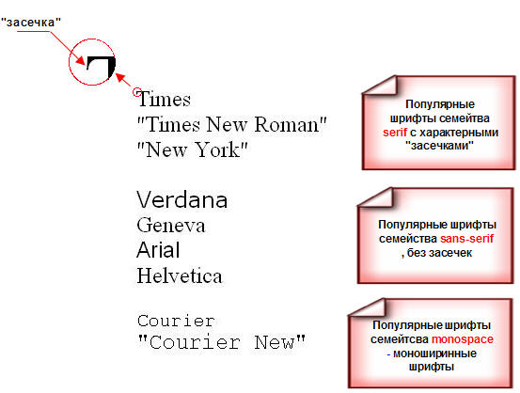
Рис. 1.4 – Приклади шрифтів з засічками та без засічок

2 Стилі для списків
Таблиця 2.1 – Властивості списків
Що зробити | Властивість | Значення
Тип списку | list-style-type | Маркірований список  Circle - маркер у вигляді кружка  Disc - маркер у вигляді крапки  Square - маркер у вигляді квадрата  Нумерований список  Decimal - 1, 2, 3…  decimal-leading-zero - 01, 02, 03...  lower-alpha - a, b, c, d...  lower-greek - α, β, γ, δ...  lower-latin - аналогічно lower-alpha.  lower-roman - i, ii, iii, iv, v...  upper-alpha - A, B, C, D...  upper-latin - аналогічно upper-alpha  upper-roman - I, II, III, IV, V....  None – знімає маркери списку  Inherit – повторює батьківський
Позиція списку відносно текста | list-style-position | Inside див. рис. 2.1  Outside див. рис. 2.1
Список у вигляді рисунка | list-style-image | url(images/book.gif)
Застосувати усі можливі значення списку | list-style | list-style-type | list-style-position |  list-style-image | inherit

 Приклад 2.1.
list-style-position: inside list-style-position: outside
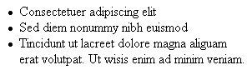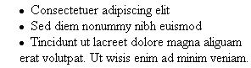
Рис. 2.1 – Позиція списку відносно тексту

Запис стилів для списків: list-style: square outside; або list-style: inside url(images/book.gif).

 Завдання 2.1. За допомогою внутрішньої таблиці стилів із форматуванням селекторів h1, h2, ul та ol оформити текст:

Классификация ПК (h1)

По уровню специализации (h2)
- Универсальные (ПК, решающие широкий круг задач и могущие быть различной конфигурации).
- Специализированные (предназначены для решения конкретных задач: бортовые ПК, ПК, интегрированные в технику, промышленные ПК, могущие работать в сложной среде):
- Графические станции (ПК для работы с графикой, используемый для подготовки кино, видеофильмов, в издательских отделах и т.д.);
- Файловые серверы (ПК, обеспечивающие доступ к файлам для удалённых пользователей, имеющие большой объём внешней памяти);
- Сетевые серверы (ПК для передачи информации в интернете).

3 Класи
Якщо в одному документі потрібно кілька тегів оформити з різними властивостями, необхідно створити окремий клас для цього селектора.
 Приклад 3.1.
<head>
<style>
ol { /* звичайний список */
list-style-type: decimal-leading-zero;
text-align: justify; }
ol.liter { /* список з класом liter */
list-style-type: upper-alpha;
list-style-position: inside }
ol.ris { /* список з класом ris */
list-style-image: url(Marker15.png)}
</style>
</head>
<body>
<h2>По размерам</h2>
<ol class="liter">
<li> Настольные (широко распространены, отличаются простотой изменения конфигурации);
<li> Портативные (ноутбуки, нетбуки) – имеют все функциональные узлы, что и ПК, могут работать до 8 часов без подключения к источнику питания, имеют выход в интернет);
<li> Карманные:
</ol>
<ol class="ris">
<li> КПК (PDA) – вес до 200 граммов, вместо жёсткого диска используется флеш-память, ПО записывается в ПЗУ: Смартфон («умный» телефон) – мобильный телефон, работающий на своей ОС, использующийся для доступа в интернет, почты, просмотра видео, прослушки музыки, могущий работать с Word, Excel, программами для чтения книг;
<li> Айфон – мультимедийный смартфон;
<li> Коммуникатор – карманный ПК со встроенным JSM-модулем, позволяет работать с таблицами, текстом, имеет богатый мультимедийный инструментарий, функции навигатора, справочных систем.
</ol>
</body>

Результат:

По размерам
  - Настольные (широко распространены, отличаются простотой изменения конфигурации);
  - Портативные (ноутбуки, нетбуки) – имеют все функциональные узлы, что и ПК, могут работать до 8 часов без подключения к источнику питания, имеют выход в интернет);
  - Карманные:
    - КПК (PDA) – вес до 200 граммов, вместо жёсткого диска используется флеш-память, ПО записывается в ПЗУ: Смартфон («умный» телефон) – мобильный телефон, работающий на своей ОС, использующийся для доступа в интернет, почты, просмотра видео, прослушки музыки, могущий работать с Word, Excel, программами для чтения книг;
    - Айфон – мультимедийный смартфон;
    - Коммуникатор – карманный ПК со встроенным JSM-модулем, позволяет работать с таблицами, текстом, имеет богатый мультимедийный инструментарий, функции навигатора, справочных систем.

 Завдання 2.2. Оформити текст відповідно до зразка поданого нижче.

По совместимости
Аппаратная совместимость (две платформы):
- IBM PC (WinTel – Windows Intel) – для обработки текстов, работы с большими базами данных, изначально были предназначены для телекоммуникации;
- Macintosch (Apple) – используются в настольно-издательских системах, для создания мультимедийных приложений.
  - На уровне ОС.
  - Программная совместимость.
  - Совместимость на уровне данных.
Суперкомпьютеры – мощные многопроцессорные компьютеры, вес 40-100 тонн, площадь 150 м2, 1-100 трлн. операций секунду, выпускаются в единичных экземплярах, используется для решения сложных задач, которые нельзя решить на ПК:
        - В сейсмологии.
        - В метеорологии.

4 Границі
Таблиця 4.1 – Властивості границь
Що робити | Властивість | Значення
Границі | border  border-top  border-right  border-bottom  border-left | border-width |  border-style |  border-color |  inherit
Стиль границь | border-style  border-top-style  border-right-style  border-bottom-style  border-left-style | 1/4 значення
Ширина границь | border-width  border-top-width  border-right-width  border-bottom-width  border-left-width | значення |  thin | medium | thick  1/4 значення
Колір границь | border-color  border-top-color  border-right-color  border-left-color  border-bottom-color | Maroon  темно-червоний  #800000  rgb(128,0,0)  rgbа(128,0,0,0.7)  1/4 значення
Границі із заокругленими кутами | border-radius  border-top-left-radius  border-top-right-radius  border-bottom-left-radius  border-bottom-right-radius | px – пікселів  1/4 значення
Границя у вигляді рисунка | border-image | URL(border.png) |  число |  stretch (repeat, round)
 Приклад 4.1.
1) встановлення усіх границь:
border:2px dashed rgba(255,25,155,.5)
Результат:
Текст

2) стилі границь:
1 варіант: оформлення границь різних стилів:
border-style: solid double solid dashed;
1) solid верхня одинарна,
2) double лева двойна,
3) solid права одинарна
4) dashed нижня пунктирна.
Результат:
Текст

2 варіант: оформлення границь одного стилю:
border-style: double solid dashed;
1) double верхня двойна,
2) solid лева і права одинарна,
3) dashed нижня пунктирна.
Результат:
Текст.

3 варіант: оформлення тільки лівої границь:
border-left-style: double
Результат:
Текст.

3) товщина границі:
1 варіант: встановлення однакової товщини усіх границь
border-width: 2px;
2 варіант: встановлення різної товщини границь
border-width: 2px 4px 5px 1px;
1) верхня, 2) права, 3) нижня, 4) ліва.
3 варіант: встановлення товщини для конкретної границі
border-top-width: 2px - товщина верхньої границі.

4) колір границі:
1 варіант: колір red – верхня та нижня, а white – ліва та права
border-color: red white;
2 варіант: усі границі з однаковим кольором та прозорістю
border-color: rgba(255,25,155,.5);
3 варіант: вказати колір конкретної границі:
border-top-color: red.

5) заокруглені кути:
1 варіант: усі кути заокруглені з радіусом 10px (рис. 4.1)
border-radius: 10px;
1 2
4 3
Рис. 4.1 – Заокруглені кути з однаковим радіусом

2 варіант: кути заокруглені з різними радіусами (рис. 4.2)
border-radius: 50px 0 0 50px;
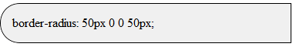
Рис. 4.2 – Заокруглені кути з різними радіусами

3 варіант: вказати різні радіуси заокруглення кутів
border-top-left-radius: 10px;
border-top-right-radius: 20px;
border-bottom-left-radius: 5px;
border-bottom-right-radius: 15px.

6) границі у вигляді рисунка:
border-image: url(images/bg-image.png) 30 round round;
рамка по кругу

 Завдання 4.1. Оформити текст відповідно до зразків. Використовуйте селектори та їхні класи, які вказані у дужках.
 Примітка. Для виконання цього завдання потрібно підключити кілька шрифтів. Щоб використовувати у роботі нестандартні шрифти потрібно вказати @-правило для шрифтів.
 Приклад 4.2.
<style>
@font-face {
font-family: Pompadur; /* назва шрифта */
src: url(fonts/pompadur.ttf); } /* шлях до шрифта*/
P {
font-family: Pompadur; } /*використання шрифта */
</style>
Якщо потрібно використати кілька різних шрифтів,
@-правило шрифтів використовують кілька разів.

Adobe (h1)
названа на честь річки Adobe Creek, яка текла за будинком засновника компанії Джона Уорнока (John Warnock). (p.cursiv)
Compaq
(h1.one, шрифт Adine Kirnberg)
від Comp і paq (маленька інтегрована деталь).
(p.space – інтервал між символами 3pt, вирівнювання тексту по центру)

Fuji (з тінню h1.two)
на честь найвищої гори Японії, Фудзі.
Hyundai
по-корейськи “теперішнє” (сьогодення).
(вказати жирність h1.big) Kodak
“K” - улюблена буква Джорджа Істмена (George Eastman), засновника компанії. Він шукав слова, що починаються і закінчуються цією чудовою буквою. Тим більше, що у всіх алфавітах “K” пишеться однаково. Врешті-решт, було вибрано Кодак, нібито саме такий звук видає фотокамера при зйомці.
(p.line – відступ першої стрічки, міжрядковий інтервал 1.5, вирівнювання тексту по ширині)
Motorola
(заокруглені усі кути для h1.moto)
засновник Поль Гельвін (Paul Galvin) придумав назву, коли його компанія починала виробництво радіо для машин. Багато виробників аудіо-компонентів у той час закінчувалися на “ola”. (p.line)
LG (заокруглені 1 та 3 кути для h1.lg)
перші букви двох корейських брендів Lucky і Goldstar.

Microsoft
(заокруглені 1 та 2 кути для h1.mic)
MICROcomputer SOFTware. Спочатку писалося, як Micro-Soft. Потім рисочку прибрали.
Mozilla
(рамка у вигляді рисунка)
наступник браузера Netscape Navigator. Коли Марк Адерсен (Marc Andreesen), засновник Netscape, створив браузер на заміну Mosaic, усередині компанії його називали Mozilla (Mosaic-Killer, Godzilla). (p.line)
Apple
(border-radius: 10em/1em, шрифт myriad-pro)
улюблений фрукт засновника компанії Стіва Джобса. Після трьох місяців марних спроб знайти назву для нового бізнесу, він поставив своїм партнерам ультиматум: “Я назву компанію Apple, якщо до п’ятої години цього дня ви не запропонуєте кращого”. Apples Macintosh - назва сорту яблук, якими в той момент були завалені США. (p.cursiv)

Canon (кути границі 1 та 4 заокруглені, шрифт Canon)
названа на честь Kwanon, буддійського бога милосердя. Написання було змінено на Canon, щоб уникнути протестів релігійних організацій.

Google (шрифт Rosewood Std Regular)
походить від слова Googol, що позначає одиницю з 100 нулями. А “Google” було написано на чеку, який засновники цього проекту отримали від першого інвестора.

5 Таблиці
 Приклад 5.1. За допомогою селекторів table – вказати ширину таблиці 50% та встановити її по центру; th – кольорова заливка, текст білий.
<html>
<head>
<title> Таблиця </title>
<style>
table {width:50%;
border: 1px solid black;
border-collapse: collapse;}
th {background-color: blue;
color: white}
</style>
</head>
<body>
<table border=2>
<tr> <th>&#160</th> <th>2004</th> <th>2005</th> <th>2006</th> </tr>
<tr> <td>Рубины</td><td>43</td> <td>51</td> <td>79</td> </tr>
<tr> <td>Изумруды</td><td>28</td> <td>34</td> <td>48</td> </tr>
<tr> <td>Сапфиры</td><td>29</td> <td>57</td> <td>36</td> </tr>
</table>
</body>
</html>

Результат:

 | 2004 | 2005 | 2006
Рубины | 43 | 51 | 79
Изумруды | 28 | 34 | 48
Сапфиры | 29 | 57 | 36

 Приклад 5.2.
1) ширина та висота таблиці:
1 варіант: вказати ширину для усієї таблиці
table {width: 300px;}
2 варіант: вказати ширину та висоту для стрічок
th tr {width: 100%;
height: 30px; }
    - вирівнювання тексту по висоті комірки:
td {vertical-align: bottom}
    - границі навколо елемента таблиці
забрати подвійну рамку між комірками
table {border-collapse: collapse; }
    - відстань між границями таблиці
table {border-spacing: 7px 11px; }
1) відстань по горизонталі, 2) по вертикалі
    - розташування заголовка таблиці
заголовок під таблицею
caption {caption-side: bottom; }
    - відображення пустих комірок
показати пусті комірки таблиці
td {empty-cells: show }
    - прозорість
opacity: 1;
filter: alpha(Opacity=100); /* Для IE */

У таблиці 5.1 подано властивості та значення для форматування таблиць.
Таблиця 5.1 – Властивості границь
Що зробити | Властивість | Значення
Ширина | Width | % - у відсотках  cm - сантиметри  mm - міліметри  in - дюйми  pt – пункт (1pt=1/72 дюйма  pc– піки (1pc=12 пунктам)  px– пікселів
Висота | Height
Продовження таблиці 5.1
Що зробити | Властивість | Значення
Вирівнювання тексту по висоті комірки | vertical-align | baseline  bottom внизу  middle по центру  top вверху
Границі навколо елемента таблиці | border-collapse | Collapse  Separate
Відстань між границями таблиці | border-spacing | Значення1 | Значення2
Розташування заголовка таблиці | caption-side | top, bottom, left, right
Відображення пустих комірок | empty-cells | show | hide
Прозорість | opacity | Alpha(Opacity=число)  від 0 до 1 (для IE)
 Завдання 5.1. За допомогою селекторів table, tr, td зробити зовнішні лінії білими, а внутрішні кольоровими
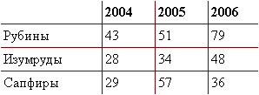
 Завдання 5.2. За допомогою класів селектору tr встановити різний колір заливок рядків, форматування тексту, висота стрічок у 20px.
 | 2004 | 2005 | 2006
Рубины | 43 | 51 | 79
Изумруды | 28 | 34 | 48
Сапфиры | 29 | 57 | 36
Аметисты | 23 | 64 | 97
 Завдання 5.3. За допомогою класу селектору table зробити зовнішні лінії таблиці подвійними з заокругленими кутами:
Продукт | Белки, г | Жиры, г | Углеводы, г | Калории, ккал | Переваривание, час
Абрикосы | 0.9 | 0.1 | 10.8 | 41 | 2.4
Айва | 0.6 | 0.5 | 9.8 | 40 | 3.4
Алыча | 0.2 |  | 6.9 | 27 | 2.5
Ананас | 0.4 | 0.2 | 10.6 | 49 | 2.1
Бананы | 1.5 | 0.1 | 21.8 | 89 | 3
Вишня | 0.8 | 0.5 | 11.3 | 52 | 2
 Завдання 5.4. За допомогою класу селектору table зробити таблицю із границями solid:
 | 2004 | 2005 | 2006
Рубины | 43 | 51 | 79
Изумруды | 28 | 34 | 48
Сапфиры | 29 | 57 | 36
 Завдання 5.5. За допомогою класу селектору table зробити відстань між комірками таблиці по 10px:
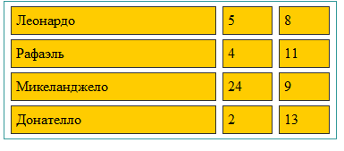
 Завдання 5.6. За допомогою класу селектору tr зробити заливки прозорість таблиці:
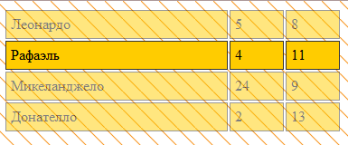

 Завдання 5.7. За допомогою класів селектору tr зробити вертикальне вирівнювання тексту в таблиці:

Класи | 5-А | 5-Б | 6-А | 6-Б | 7-А | 7-Б
Інваріантна складова | Укр. мова | іноз. мов | Укр. мова | іноз. мов | Укр. мова | іноз. мов
Українська мова | 3,5 | 3,5 | 3 | 3 | 3 | 3
Українська література | 2 | 2 | 2 | 2 | 2 | 2
Іноземна мова | 3,5 | 3,5 | 3 | 3 | 3 | 3
Друга іноземна мова | - | 2 | - | 2 | - | 2

6 Псевдокласи для посилань
Таблиця 6.1 – Властивості границь
Що робити | Властивість | Значення | Приклад
Не заходили | a:link | color  border  background  border-radius  list-style  text-shadow  font  text-align  text-indent  та ін. | a:link {  color: #0000d0 }
Навести курсор миші | a:hover |  | a:hover {  background: #786b59;  color: #ffe; }
Натиснути | a:active |  | a:active {  border: 2px solid red;  color: #ffe; }
Відвідали | a:visited |  | a:visited {  color: #900060}
 Завдання 6.1. За допомогою зовнішньої таблиці стилів змінити форматуванням псевдокласів посилань:

При наведені курсору миші | Відвідані
1 варіант
курсив та зміна кольору тексту | курсив та зміна кольору тексту
Основи ПК  Будова системного блоку  Периферійні пристрої | Основи ПК  Будова системного блоку  Периферійні пристрої
Продовження завдання 6.1
При наведені курсору миші | Відвідані
2 варіант
зміна кольору заливки | курсив та зміна кольору тексту
Основи ПК  Будова системного блоку  Периферійні пристрої | Основи ПК  Будова системного блоку  Периферійні пристрої
3 варіант
курсив та відступ ліворуч на 20рх  збільшити розмір та гарнітуру шрифта | зміна кольору тексту та закреслений
Основи ПК  Будова системного блоку  Периферійні пристрої | Основи ПК  Будова системного блоку  Периферійні пристрої
4 варіант
відступ ліворуч на 120рх  маркірований список з малюнком | текст праворуч
- Основи ПК  - Будова системного блоку  - Периферійні пристрої | Основи ПК  Будова системного блоку  Периферійні пристрої
5 варіант
рамка із заокругленими кутами | самостійно
Основи ПК  Будова системного блоку | Основи ПК  Будова системного блоку

7 Фон
Приклад 7.1. Використання властивостей фону та їхніх значень:
1) колір фону:
body {background-color: #F9F2E3; }
h2 {background-color: rgb(214,86,43)}

2) фоновий рисунок:
body{background-image: url(images/1.png)}

3) розмір фонового рисунка: перше значення відповідає за ширину, а друге – за висоту
body { background-size: 100px auto}
ширина 100рх, а висота пропорційно зміниться

4) поведінка фонового рисунка:
body { background-attachment: fixed}

5) повторення фонового рисунка:
body {
background-image: url(images/fon.png);
background-repeat: repeat-x; }

6) розташування фонового рисунка:
1 варіант:
body {
background-image: url(images/fon.png);
background-position: right bottom;
background-repeat: no-repeat; }
2 варіант:
body {
background-image:url(images/pattern-left.png), url(images/pattern-right.png);
background-repeat: repeat-y, repeat-y;
background-position: left, right; }
Таблиця 7.1
Що робити | Властивість | Значення
Колір фону | background-color | Таблиця кольорів
Фоновий рисунок | background-image | url(images/1.png) – вказати шлях до рисунка
Розмір фонового рисунка | background-size | cm, in, px, em–значення  % - відсотки  Auto – пропорційно до ширини чи висоти  cover– масштабування по елементу (наприклад, по розміру таблиці)  contain – масштабується для повного розміщення картинки у блоці
Поведінка фонового рисунка | background-attachment | scroll - За умовчанням, фоновий рисунок прокручується  fixed- не прокручується
Повторення фонового рисунка | background-repeat | no-repeat – не повторювати, зображення встановлюється у лівому верхньому куті  repeat - фонове зображення повторюється по горизонталі та по вертикалі  repeat-x – фоновий рисунок повторюється тільки по горизонталі  repeat-y - фоновий рисунок повторюється тільки по вертикалі  inherit – наслідує значення батьківського оформлення  space - щоб заповнити область  round - щоб помістилось ціле число рисунків
Продовження таблиці 7.1
Що робити | Властивість | Значення
Розташування фонового рисунка | background-position | Top left = left top = 0% 0% (у лівому верхньому куті)  top = top center = center top = 50% 0% (по центру зверху)  righttop = topright = 100% 0% (у правому верхньому куті)  left = left center = center left = 0% 50% (по лівому краю та по центру)  center = center center = 50% 50% (по центру)  right = right center = center right = 100% 50% (по правому краю та по центру)  bottom left = left bottom = 0% 100% (у лівому нижньому куті)  bottom = bottom center = center bottom = 50% 100% (по центру внизу)  bottom right = right bottom = 100% 100% (в правому нижньому куті)

8 Блоки
Приклад 8.1. За зразком виконати форматування сторінки з використанням блоків (рис.8.1).

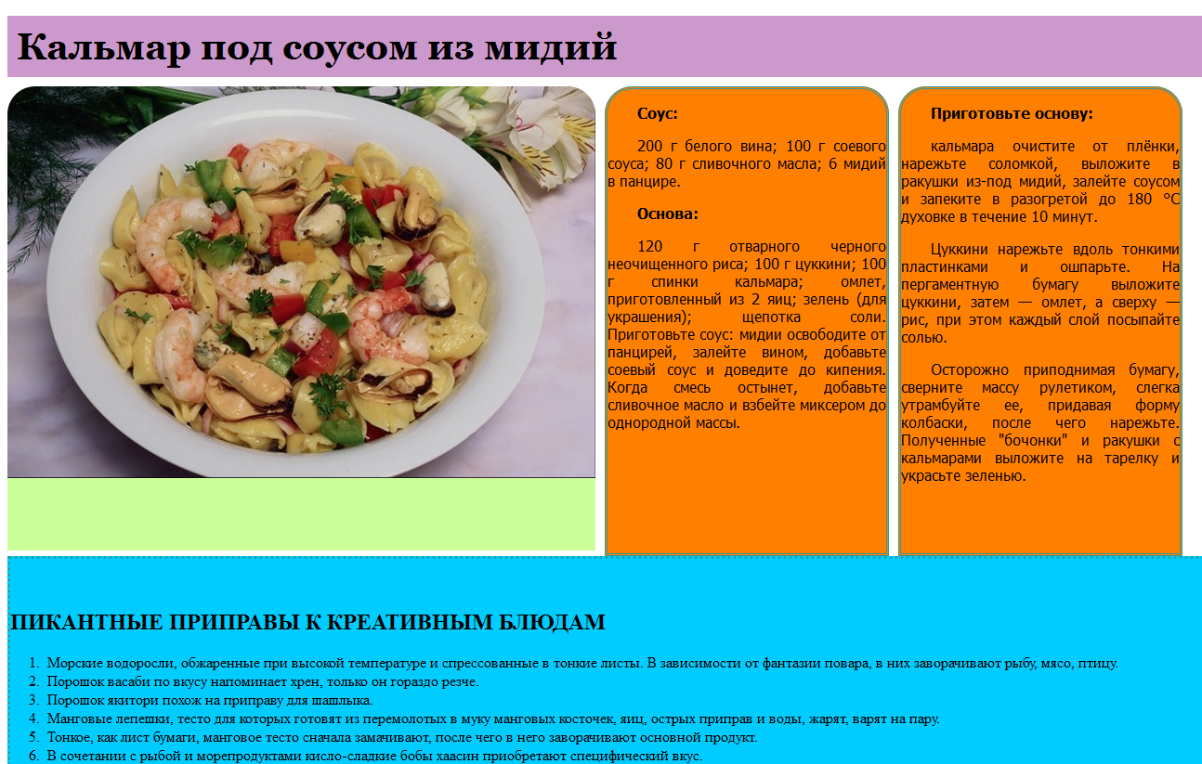

Рис. 8.1 – Форматування сторінки блоками
Запис тегами та стилями:
<html>
<head>
<title>
Рецепт
</title>
<style>
h1 { text-align: left;
padding: 2px;
background-color: 00FF7F}

.text1 { background-color: 00FF7F;
width: 30%;
height: 53%;
float: left;
border-radius: 20px 20px 0 0;
margin: 5px}
.text2 {background-color: FFFACD;
width: 30%;
height: 50%;
float: left;
border: 6px double Blue;
border-radius: 20px 20px 0 0;
padding: 5px;
margin: 5px;}
.text3 {background-color: AFEEEE;
padding: 5px;
clear: both}
</style>
</head>
<body>
Заголовок сторінки
<h1>Кальмар под соусом из мидий</h1>
Перший блок з малюнком
<div class="text1">
<Img src="Images/pic.jpg" width=100% height=90%>
</div>
Другий блок
<div class="text2">
<p><b>Соус:</b></p>
200 г…
<p><b>Основа:</b></p>
120 г отварного черного неочищенного риса;
100 г цуккини…
<p><b>Приготовьте соус:</b></p>
мидии освободите от панцирей…
</div>
Блок аналогічний другому
<div class="text2">
<p><b>Приготовьте основу:</b></p>
кальмара очистите от плёнки, нарежьте соломкой…
</div>
Третій блок
<div class="text3">
<p><b>ПИКАНТНЫЕ ПРИПРАВЫ </b></p>
<ol>
<li>Морские водоросли, обжаренные при высокой температуре и спрессованные в тонкие листы.
<li>Порошок васаби по вкусу напоминает хрен, только он гораздо резче…
</ol>
</div>
</body> </html>
Завдання 8.1. Застосуйте подану каскадну таблицю стилів для створення сторінки «Ретро-телефони» на рис. 8.2:
<style>
.zagolovok {width: 15%;
margin-left: 5px;
margin-right: 5px;
padding: 3px;
float: left;
border: 4px solid red;
border-radius: 10px;
background-color: black;
height: 140px;}

.text { width: 67%;
float: left;
padding: 3px;
border: 1px solid red;
border-radius: 10px;
background-color: pink;
margin-bottom: 5px}
</style>

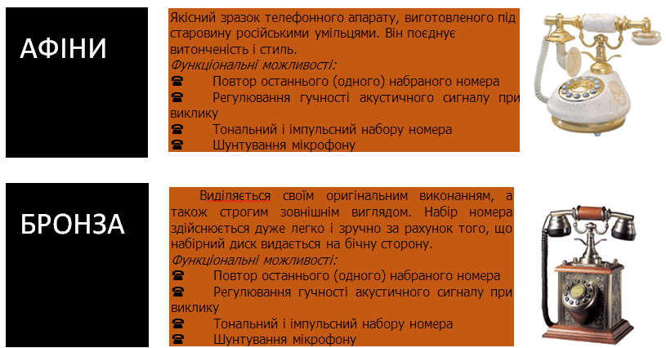
Рис. 8.2 – Зразок сторінки «Ретро-телефони»
Приклад 8.2. Основні властивості блоків:

1) ширина та висота:
div { width: 70%;
height: 120px;
min-width: 600px; }
- ширина блоку 70% від розміру вікна браузера, а висота – 120px;
- при зменшені розміру вікна блок буде 600 пікселів, а внизу з’явиться смуга прокрутки

2) зовнішні поля:
1 варіант: встановити блок по центру
div {margin: 0 auto}
2 варіант: відступи від інших елементів сторінки
div {margin: 30px 10px 30px 40px}
1) верхнього, 2) правого, 3) нижнього, 4) лівого країв

3) внутрішні поля:
1 варіант: відступ зліва від границі блоку до тексу
div {padding-left: 40px}
2 варіант: відступи від країв блоку до тексту
div {padding: 30px 10px 30px 40px}
1) верхнього, 2) правого, 3) нижнього, 4) лівого країв

4) розташувати блоки поряд
1 спосіб: вертикальне вирівнювання блоку та встановити блок вверху
div { display: inline-block;
vertical-align: top}
2 спосіб: вирівнювання блоків ліворуч на сторінці, відступивши від лівого поля сторінки 30%
div { float: left;
margin-left: 30%;}

5) відмінити вирівнювання боків
div { clear: both}

6) відступи блоку від країв:
div { left: 130px;
right: 300px;
top: 30%;}

7) позиція блоку на сторінці:
1 спосіб: блок відступить зверху та ліворуч по 15%, якщо знаходиться в середині іншого блоку, то враховує його місцеположення
div { position: absolute;
toр: 15%;
left: 15%;}
2 спосіб: блок відступить зверху 15%, при перегляді сторінки не буде зникати з екрану
div { position: fixed;
toр: 15%; }

8) 3D розташування: div {z-index: 1;
position: relative; }

Завдання 8.2. Допишіть для класів інші властивості та їхні значення. Розташувати блоки, як показано на зразку (рис. 8.3) для створення сторінки «Игрушки-роботы»:
.a1 { z-index: 1;
position: relative;
float: right; }
.a2 { z-index: 2;
position: absolute;
top: 200px;
font-family: Edisson; }
.a3 { background-image: url(igr/pleo.jpg);
width: 478px;
z-index: 2;
position: relative;
top: 275px;
left: 10%;
height: 326px;
float: right}

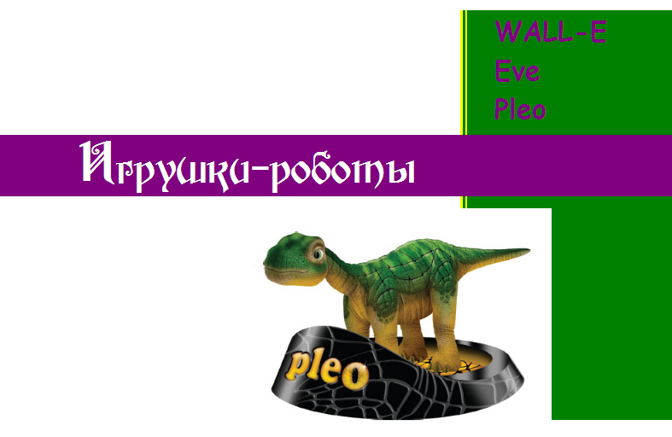
Рис. 8.3 – Зразок сторінки «Игрушки-роботы»
Завдання 8.3. Допишіть значення на пустих місцях. Запишіть назви ідентифікаторів та класів для блоків відповідно до зразка (рис. 8.4) для створення сторінки «Архітектура ПК»:
<html> <head>
<title>Архітектура ПК </title>
<style>
#header {border: 10px _______ _______;
border-radius: 20px;
padding: 6px;
color: _________;
background-color: __________}
#nav {float: ________;
width: 30%;
height: 82%;}
.one { border: 5px ______ Green;
font-size: 15pt;
border-radius: 30px;
padding: 8px;
margin: 10px;
width: _____%;
height: _____%;
box-shadow: 7px 5px 5px grey}
#content { height: 60%;
width: 100%;
margin: 10px;}
.two { border: 2px solid black;
float: ________;
Height: 97%;
width: 68%;}
#footer { width: _______;
box-shadow: 0 0 1em blue;
background: -o-linear-gradient(bottom, #A6CAF0 30%, 7FFFD4);
height: 100px}
</style>

</head>
<body>
<div id="___________"> <h1>Архітектура ПК</h1>
</div>
<div id="___________">
<div class="________"><p>Основи ПК</p>
<p>Будова системного блоку</p>
<p>Периферійні пристрої</p></div>
<div class="________"><p>Операційна система</p>
<p>Робота з файлами і папками</p>
<p>Панель керування </p></div>
</div>
<div id="_____________">
<p><b>Архітектура персонального комп'ютера </b> - це опис складових частин комп'ютера та принципів взаємодії між собою. </p>
<ol>
<li><b>Монітор або дисплей ПК </b> (рис. 1) призначений…
</ol>
…
</div>
<div id="_________">
<p><і>Степовий Владислав</p></і>
</div>
</body></html>

 Примітка.
- # вказує на створення ідентифікатора, який використовується лише один раз на сторінці, а класи можна використовувати багато разів.
- За правилами розмітки, сторінку ділять на блоки з відповідними назвами: заголовок сторінки – header, смуга навігації – nav, інформаційний блок – content, інформація про автора – footer.

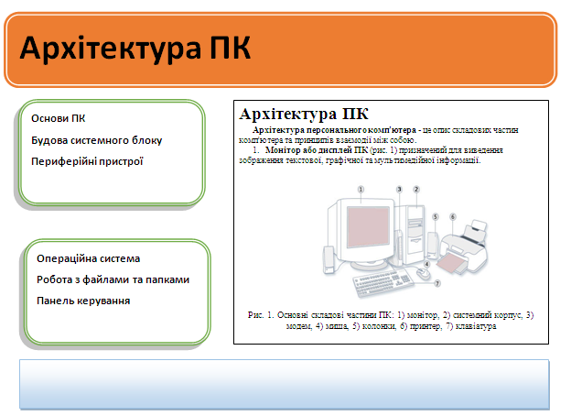
Рис. 8.4 - Зразок сайту «Архітектура ПК»
Завдання 8.4. Самостійно створити сторінку «Переваги офісу» зразок якої подано на рис. 8.5:

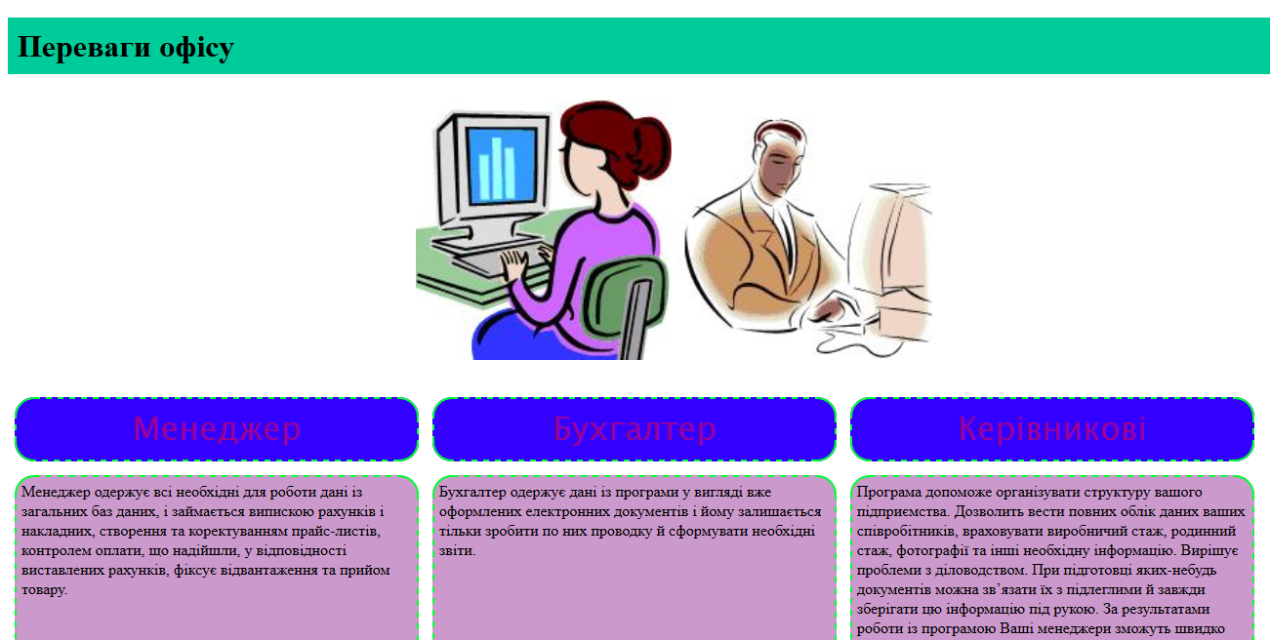
Рис. 8.3 – Зразок сторінки «Переваги офісу»
Таблиця 8.1 – Властивості та значення блоків
Що зробити | Властивість | Значення
Ширина та висота | Width  Height  max-width  max-height  min-width  min-height | auto  px– пікселів  % - у відсотках  in - дюйми  cm - сантиметри  mm - міліметри  pt - пункт  pc– піки
Зовнішні поля | margin  margin-bottom  margin-left  margin-right  margin-top
Внутрішні поля | padding  padding-bottom  padding-left  padding-right  padding-top
1 спосіб розташувати блоки поряд
Розташувати блоки поряд | display | inline-block – обтікання іншими елементами
Вертикальне вирівнювання блоків | vertical-align | top вверху  bottom внизу  middle по центру
2 спосіб розташувати блоки поряд
Вирівнювання блоків | float | left  right  none  inherit  both відмінити обтікання ліворуч та праворуч
Відмінити вирівнювання | clear
Відступи та позиціонування блоків
Відступи блоку від країв | bottom  left  right  top | px– пікселів  % - у відсотках  in - дюйми - 1 дюйм = 2.54 см.  pt - пункт, 1 pt = 1/72 дюйма  та ін.

Продовження таблиця 8.1
Що зробити | Властивість | Значення
Позиція блоку на сторінці | Position | absolute – залежить від батьківського елемента  fixed – не змінює положення при прокрутці  relative – відносно вказаного розташування  static – не залежить від розташування  inherit – наслідувати властивості попереднього блоку
3D розташування | z-index - об’ємне розташування блоку | Число | auto | inherit
Завдання 8.5. Самостійно створити сторінку «Эра водолея» зразок якої подано на рис. 8.6:
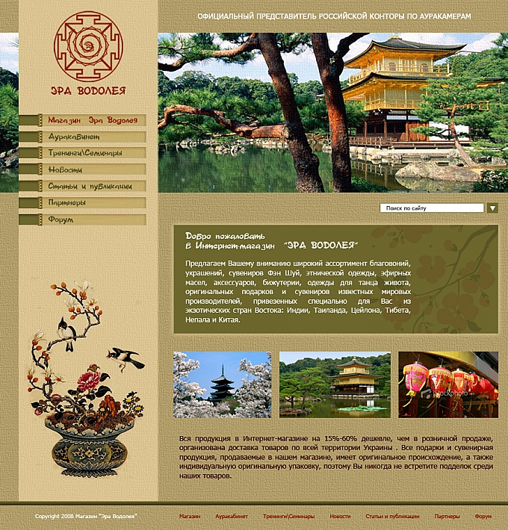
Рис. 8.6 – Зразок сторінки «Переваги офісу»

9 Градієнти
Приклад 9.1. Лінійний градієнт для фону блоку:
div {background: -moz-linear-gradient(top, #e2e2e2 0%, #dbdbdb 50%);}
background: -webkit-linear-gradient(top, #e2e2e2 0%,#dbdbdb 50%);
background: -o-linear-gradient(top, #e2e2e2 0%,#dbdbdb 50%);
background: linear-gradient(top, #e2e2e2 0%,#dbdbdb 50%,); }

Приклад 9.2. Радіальний градієнт для заливки рядка таблиці:
tr {background: -moz-radial-gradient(center, ellipse cover, #feffff 0%, #d2ebf9 100%);
background: -webkit-radial-gradient(center, ellipse cover, #feffff 0%,#d2ebf9 100%);
background: -o-radial-gradient(center, ellipse cover, #feffff 0%,#d2ebf9 100%);
background: -ms-radial-gradient(center, ellipse cover, #feffff 0%,#d2ebf9 100%);
background: radial-gradient(center, ellipse cover, #feffff 0%,#d2ebf9 100%);}
Таблиця 9.1 – Типи лінійних градієнтів
Позиція | Кут | Опис | Вигляд
Top | 270deg | Зверху вниз. | 
Left | 0deg | Зліва направо. | 

Продовження таблиці 9.1
Позиція | Кут | Опис | Вигляд
bottom | 90deg | Знизу вверх. | 
right | 180deg | Справа наліво. | 
top left | -45deg | Від лівого верхнього кутка до правого нижнього. | 
top right | 225deg | Від правого верхнього кутка до лівого нижнього. | 
bottom left | 45deg | Від лівого нижнього кутка до правого верхнього. | 
bottom right | 225deg | Від правого нижнього кутка до лівого верхнього. | 

Таблиця 9.2 – Властивості та значення градієнтів
Що зробити | Властивість | Значення
Лінійний градієнт | linear-gradient | 1) top, bottom, left, right - кут або позиція  2) #e2e2e2 0%, #dbdbdb 50%, #d1d1d1 51%, #fefefe 100% кольори та у відсотках позиція кольору
Радіальний градієнт | radial-gradient | 1) кут або позиція:  - top left = left top = 0% 0% (у лівому верхньому куті);  - top = top center = center top = 50% 0% (по центру вверху);  - right top = top right = 100% 0% (у правому верхньому куті);  - left = left center = center left = 0% 50% (по левому краю і по центру);  - center = center center = 50% 50% (по центру) — значення за замовчуванням;  - right = right center = center right = 100% 50% (по правому краю і по центру);  - bottom left = left bottom = 0% 100% (у левому нижньому куті);  - bottom = bottom center = center bottom = 50% 100% (по центру внизу);  - bottom right = right bottom = 100% 100% (у правому нижньому куті).  2) Circle або ellipse – форма градієнта  3) #e2e2e2 0%, #dbdbdb 50%, #d1d1d1 51%, #fefefe 100% кольори та їхні позиції  4) contain розмір радіального градієнту

10 Зовнішня таблиця стилів
Зовнішня таблиця стилів зберігається в окремому файлі.

Приклад 10.1.
Текст таблиці стилів | Відсутні елементи
.text {  font-size: 12pt;  color: green} | 1. Не потрібно писати теги <style> </style>  2. Зберігати окремий файл із розширенням *.css  Наприклад, style.сss

Основні вимоги до впровадження зовнішньої таблиці стилів | Приклад
1) додати в HTML-заголовок (між тегами <HEAD>) посилання на таблицю стилю, щоб браузер зміг її знайти | <LINK REL="stylesheet" HREF="style.сss" TYPE="text/css" />  - для атрибуту HREF вказати ім'я файлу таблиці стилів,  - атрибути REL="stylesheet" і TYPE="text/css" указують на роботу з таблицями стилів в текстовому документі
2) додати в тег атрибут CLASS – атрибут стильового класу, де указується назва цього стилю | <Р CLASS="text"> Текст </Р>

Приклад 10.2.
Зовнішня таблиця стилів style.сss
Р { font-size: 9pt }  H1 { font-size: 24pt;  text-align: center }  .copyright { font-size: 8pt;  font-style: italic;  text-align: right } | Р і Н1 стилі селекторів  новий клас copyright
Web-сторінка 1.html
<html> <head>
<titlе>Стили</titlе>
<link href="style.css" rel="stylesheet" type="text/css" /> | посилання на зовнішню таблицю стилів
<style>  h1 { font-size: 16pt;  color: #00ff00 }  i { font-size: larger }  </style> | внутрішній стиль
</head>
<body>
<h1>Заголовок</h1> | розмір 16, червоного кольору, з вирівнюванням по центру із зовнішнього файлу style.css
<р>Параграф  <р>Параграф  <h1>Заголовок</h1> | стиль селектора із зовнішнього файлу style.css
<р class="copyright"> Авторські | по створеному стилю в зовнішньому фалі style.css
<i style="font-style:normal"> права </I> | для цього тега застосується внутрішній стиль HTML-тега, а не стиль у заголовку – правило каскадності (пріоритетності) стилів
</body> </html>

11 Приклади форматування тексту
Приклад 11.1. Буквиця
p:first-letter{
font-size: 60px;
font-family: Georgia;
color: #000;
display: block;
margin: 5px 0 0 5px;
float: left; }
Приклад 11.2. Перша стрічка абзацу
p::first-line {
color: red;
font-style: italic;
font-weight: bold; }
 Примітка. Символ : ставиться у css1, css2 та css3 один раз, а за новими правилами тільки для css3 ставимо два символи ::
Приклад 11.3. Текст в колонки
.columns {
text-align: justify;
-moz-column-count: 3; /* кількість колонок*/
-moz-column-gap: 12px; /* відстань між колонками*/
-moz-column-rule: 1px solid #c4c8cc; /* встановити лінію розділення між колонками*/
column-width: 200px; /* ширина колонок*/
-webkit-column-count: 3;
-webkit-column-gap: 12px;
-webkit-column-rule: 1px solid #c4c8cc;}
 Примітка. column-rule можна вказати як:
column-rule-color: gray;
column-rule-style: double;
column-rule-width: 5p.
Завдання 11.1. Застосуйте відповідні оформлення стилів для блоків. Відповідно до зразка (рис. 11.1) оформити сайт.

Зовнішня таблиця стилів
body {
background: -o-linear-gradient(left, ffcc99 40%, #dbdbdb 100%, #d1d1d1 30%,#fefefe 90%);
background: -moz-linear-gradient(left, ffcc99 39%,#dbdbdb 99%, #d1d1d1 29%,#fefefe 89%);
background: -ms-linear-gradient(left, ffcc99 40%,#dbdbdb 100%, #d1d1d1 30%,#fefefe 90%);}

#content {margin-top: 10px;
width: 100%;
height: 94%}

.left { float:left;
text-align: center;
width: 30%;
height: 60%;
margin-left: 100px;}

li { border: 1px solid black;list-style: none;
margin-top: 15px;
padding-bottom: 20px;
border-left: 20px solid ff00ff;
font-style: italic;
font-size: 19pt}

.right {float:left;
width: 50%;
height: 60%;
margin-left: 120px;
overflow-y: scroll;
position: relative; }

.columns {text-align: justify;
-o-column-count: 2;
column-count: 2;
-o-column-width: 300px;
column-width: 300px;
-o-column-gap: 90px;
-moz-column-count: 2;
-moz-column-width: 200px;
-moz-column-gap: 30px;
-ms-column-count: 2;
-ms-column-width: 200px;
-ms-column-gap: 90px;
column-width: 200px;
column-count: 2;
background: url(images/background.png);}

p:first-letter {font-size: 25pt;
font-family: Mistral;
color: #FF0000;
display: block;
margin: 5px 0 0 5px;}

a:hover {font-style: none;
color: FFD700;}

a:visited {text-decoration: none;
color: black}

.text { font-size: 15pt;
padding: 5px}

img { border-radius: 19px;
border: 1px solid white;}

Розмітка сторінки
<html>
<head>
<title>Тадж Махал </title>
<link href="style.css" rel="stylesheet" type="text/css" />
</head>
<body>
<div id="_________">
<img src="Images/Farewell_India.png" />
</div>

<div id="________">
<div class="_________">
<ul>
<li><a href=taj.html>Тадж Махал</a>
<li><a href=machu.html>Мачу Пікча</a>
<li><a href=petra.html>Йорданська Петра</a>
<li><a href=statue.html>Статуя Христа</a>
<li><a href=wall.html>Китайська стіна</a>
<li><a href=kolizei.html>Колізей</a>
</ul>
</div>
<div class="_________">
<div class="_________"><p class="_________"> Тадж Махал стоїть серед кипарисових парків на березі Ямуни… </p>
<p class="_________"> <Img src="Images/Taj.jpg" /> Султан Шах-Джахан втратив не тільки улюблену дружину, але…</p>
<p class="_________">Будівництво велося у декілька етапів, з 1631 по1653 рік. Над спорудою будівлі працювало більше 20 000 чоловік...</p>
<p class="_________"> <Img src="Images/15.jpg" /> Будівля розташована в садовому ландшафті…</p>
</div>
</div>
</div>
</body>
</html>
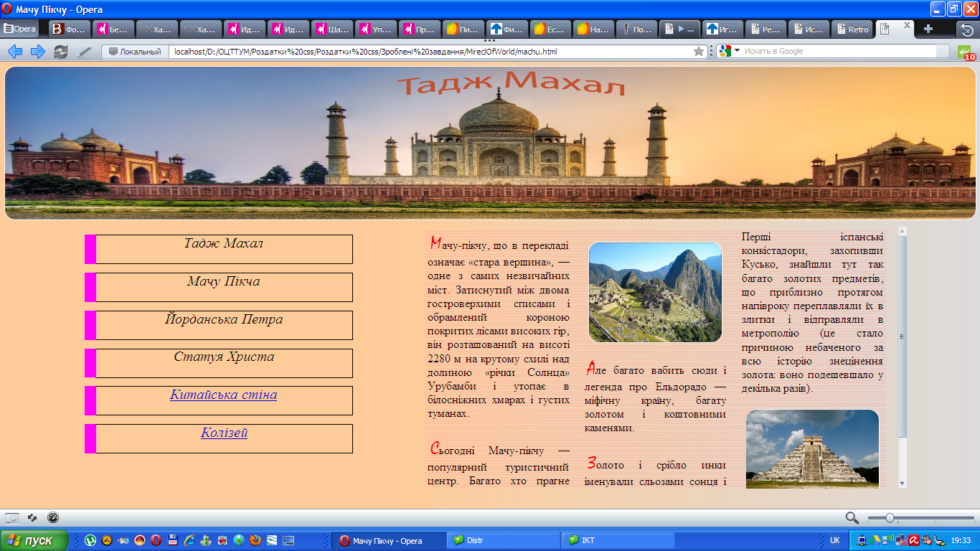
Рис. 11.1 – Зразок сайту «Чудеса світу»

Завдання 11.2. Самостійно створити сторінку (рис. 11.2).
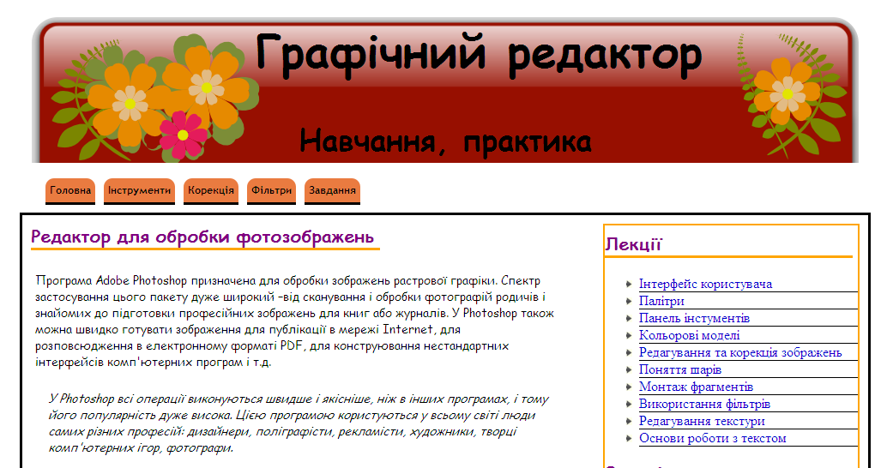
Рис. 11.2 – Зразок сайту «Графічний редактор»

